Угол атаки и аэродинамические силы

Определение угла атаки
Говорить будем для удобства об уже известном нам профиле крыла, и вы уже знаете, что это справедливо для крыла в целом.
В одной из предыдущих статей мы говорили о подъемной силе, образующейся при обтекании несимметричного профиля, расположенного для простоты понимания параллельно потоку (т.е. упрощенный вариант). На самом деле любое крыло ( т.е. само собой профиль) расположено под углом к нему. Таким образом существует такое очень важное понятие, как угол атаки. Определим его поточнее.
Минимальное расстояние по прямой от носика профиля до его законцовки (между точками А и В) – это хорда профиля. А угол между хордой и направлением движения набегающего потока – это и есть угол атаки α. Поток при этом рассматриваем спокойным, то есть невозмущенным. На будущее замечу, что поток может быть ламинарным, когда он течет плавно, без перемешивания близлежащих слоев и турбулентным, когда возникают вихри и перемешивание слоев.
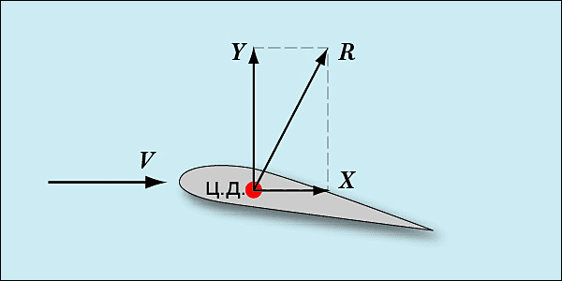
Аэродинамическая сила
И вот здесь можно раскрыть маленький секрет. На самом деле нет подъемной силы, как самостоятельной величины. Но я здесь вас, конечно, не обманывал. Просто кроме подъемной (Y) есть еще одна сила аэродинамического характера. Это сила сопротивления воздуха (X). Сопротивление имеет немалую величину и особенно при наличии угла атаки ее нельзя не учитывать. Обе эти силы в сумме составляют величину, которая называется полная аэродинамическая сила (R). Вот она-то как раз и воздействует на профиль крыла. Приложена она в точке с названием центр давления. Почему давления? Потому что воздух «давит» на профиль посредством этой самой силы.
С введением понятия угол атаки возникает еще одна вещь, которая очень важна и о ней нельзя не упомянуть. При движении профиля под углом к набегающему потоку этот поток как бы скашивается и приобретает некоторое движение вниз. Поскольку воздух имеет определенную массу, то по закону сохранения импульса на профиль будет действовать сила, направленная в обратном направлении (т.е. практически вверх), и от величины этой массы зависящая. Она тоже будет участвовать в формировании полной аэродинамической силы, а значит и подъемной силы профиля, хотя ясно, что сама она имеет несколько иную природу образования, нежели та, о которой мы говорили здесь.
При обтекании профиля (как несимметричного, так и любого другого) эти два вида подъемной силы как бы дополняют друг друга, причем решающую роль (по величине) теперь играет сила, возникающая в результате наличия угла атаки. Подъемная сила, возникающая согласно закону Бернулли играет уже второстепенную роль, что и происходит на реальном самолете.
Благодаря этому явлению, летать может практически любая, даже плоская пластинка. Для этого одно требование: должен быть угол атаки. Как только пластина становится непараллельной набегающему потоку, сразу возникают вышеупомянутые аэродинамические силы и процесс пошел… Вот какое вобщем-то важное понятие, оказывается угол атаки.
Заканчивая эту статью, скажу, как и раньше. Мы сегодня упомянули всего несколько терминов и определений из королевы авиационных наук аэродинамики. Всего лишь упомянули! На самом же деле эта наука настолько же сложна, насколько и интересна. Однако восхитительная красота авиации доступна любому человеку, даже несведущему в аэродинамике…

